设计要求：
- 由100MHZ的系统时钟分频得到秒时基
- 对秒时基计数，在数码管上显示小时，分钟和秒的计时信息。
- 可对分和时进行校准
使用BTN1和BTN0两个按键完成校准。
其中BTN1用于切换三种模式：正常计时，分校准，时校准、
在校准时或分模式时，相应的地位数码管要闪烁
BTN0案件用于在校准时，调整具体的计数值

Quartus内创建工程时如此设置
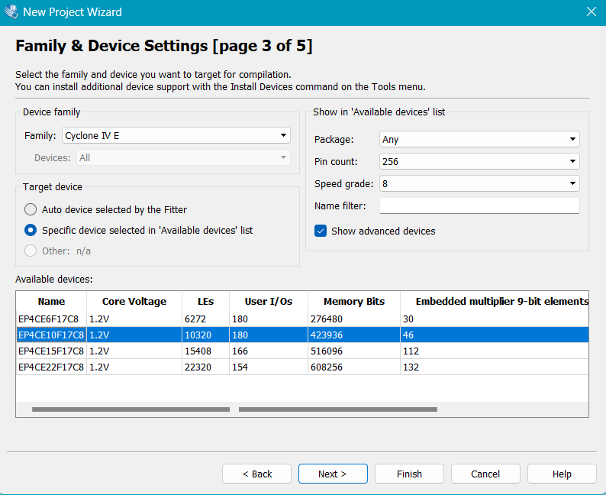
语言选择Verilog hdl

引脚编译完后，如此设置
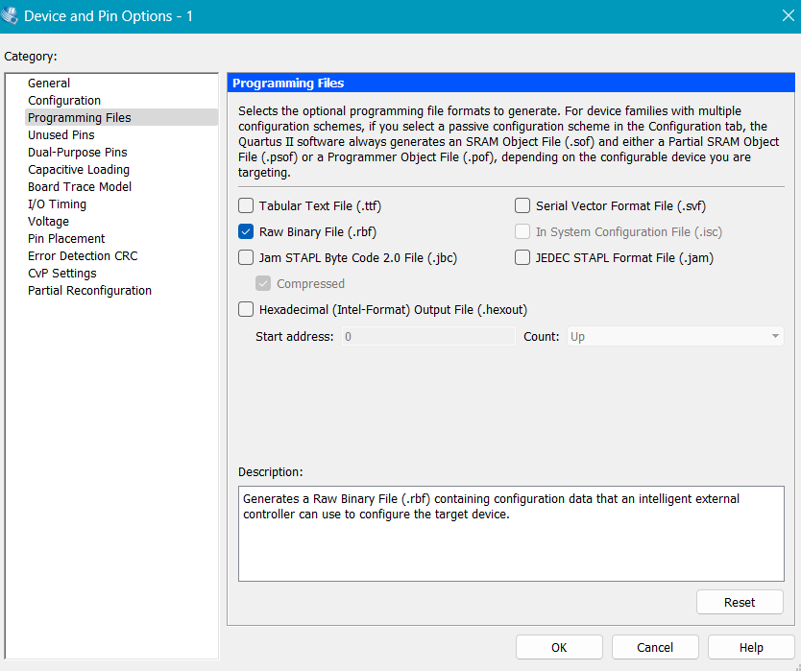

第一个模块为分频模块产生1HZ的时钟信号，
参数化任意进制加计数器的 Veriog HDL 描述。
module counter #(parameter COUNT_MAX = 60, parameter N = 6)(
input clk, rst_n,
input cin,
output reg [N-1:0] count,
output reg cout
);
always@(posedge clk, negedge rst_n)
if(!rst_n)
count<= 0;
else begin
cout <= 0;
if (cin) begin
if(count < (COUNT_MAX - 1))
count <= count + 1;
else begin
count<= 0;
cout <= 1;
end
end
end
endmodule

第二个模块为计时模块，以下代码为例
任意进制bcd码计数
module bcd_ counter #(parameter M=60, parameter N = 6)(
input clk, rst_n,
input cin,
output [9:0] bcd,
output cout
);
wire [N-1:0] count;
counter #(. COUNT_MAX (M), . N(N))
U1(. clk(clk),
. rst_n(rst_n),
. cin(cin),
. count (count),
. cout (cout)); //调用自然二进制码的六十进制计数器
bin2bcd U2(. bin(count), . bcd(bcd)); //调用代码转换模块， 转换为 BCD码
endmodule

第三个模块为用于产生扫描信号分频器
module divider # ( parameter CLK_FREQ = 25000000,//系统时钟输入频率: 25 MHz
parameter CLK_OUT_FREQ = 1) //分频器输出时钟频率: 1 Hz
( input clk, rst_n,
output reg clk_out );
parameter integer N = CLK_FREQ/ (2 * CLK_OUT_FREQ) - 1;
// log2 constant function
function integer log2(input integer x);
integer i;
begin
i = 1;
while (2**i< x)
begin
i = i +1;
end
log⁡2=i;
end
endfunction
parameter M = log2(N ) -1;
reg [M:0] counter; //内部结点
always @ (posedge cl k or negedge rst_n)
begin
if(!rst_n) begin //异步清零
clk_out <= 0;
counter <= 0;
end
else begin
if ( counter < N)
counter <= counter +1'b1; //分频计数器加1计数
else begin
counter <= 0;
clk_out <= ~ clk_out;
end
end
end
endmodule

第四个模块为显示模块 数码管动态显示

module indicator_scan_top(
input clk, rst_n,
input [15:0] data1,
input [15:0] date2,
output reg [7:0] seg,
output reg [7:0] an
);
reg [2:0] sel;
reg [4:0] disp;
always @ (posedge clk or negedge rst_n) begin
if( !rst_n ) begin
an =8'b00000000;
sel =0;
end
else begin
sel =sel + 1;
case (sel)
3'b000: begin disp = data1[3:0] ; an = 8'b00000001 ; end //最石侧数码官显示
3'b001: begin disp = data1[7:4] ; an = 8'b00000010 ; end
3'b010: begin disp = data1[11:8] ; an = 8'b00000100 ; end
3'b011: begin disp = data1[15:12] ; an = 8'b00001000 ; end
3'b100: begin disp = date2[3:0] ; an = 8'b00010000 ; end
3'b101: begin disp = date2[7:4] ; an = 8'b00100000 ; end
3'b110: begin disp = date2[11:8] ; an = 8'b01000000 ; end
3'b111: begin disp = date2[15:12] ; an = 8'b10000000 ; end //最左侧数码管显示
default: ; //默认不做任何操作
endcase
end
end
always @ (disp) begin
case( disp) //数据显示共阳译码器
4'b0000: seg = 8'b1_1000000 ; //0
4'b0001: seg = 8'b1_1111001 ; //1
4'b0010: seg = 8'b1_0100100 ; //2
4'b0011: seg = 8'b1_0110000 ; //3
4'b0100: seg = 8'b1_0011001 ; //4
4'b0101: seg = 8'b1_0010010 ; //5
4'b0110: seg = 8'b1_0000010 ; //6
4'b0111: seg = 8'b1_1111000 ; //7
4'b1000: seg = 8'b1_0000000 ; //8
4'b1001: seg = 8'b1_0010000 ; //9
4'b1010: seg = 8'b1_0001000 ; //A
4'b1011: seg = 8'b1_0000011 ; //B
4'b1100: seg = 8'b1_1000110 ; //C
4'b1101: seg = 8'b1_0100001 ; //D
4'b1110: seg = 8'b1_0000110 ; //E
4'b1111: seg = 8'b1_0001110 ; //F
default: seg = 8'b0_1111111 ; //熄灭，点亮dp
endcase
end
endmodule

在Quartus内仿真完成后，以游客身份登入远程云端硬件实验平台-登录 (bj-jc.com)进行FPGA仿真后保留后缀为epl的实验文件并更名为“fpga_tu”

